22.11.2015. Паяю, понемногу!
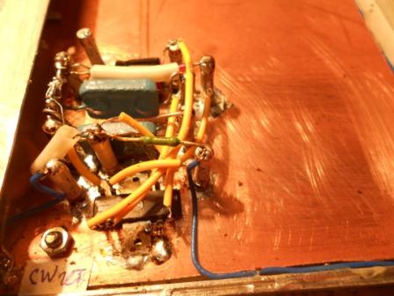
157УД1 мощный операционный усилитель, в определённой степени, аналог LM386, но превосходит по всем основным, требуемым, параметрам: имеет больше усиление, неизмеримо меньше шумит и экономичнее.
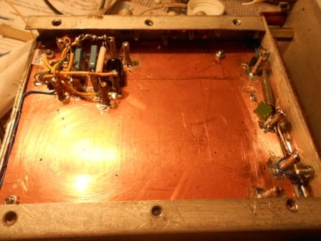

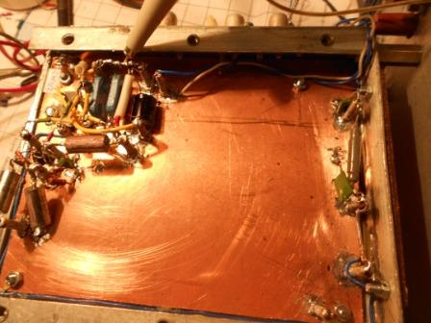
Добавлен предварительный усилитель, не повредит.
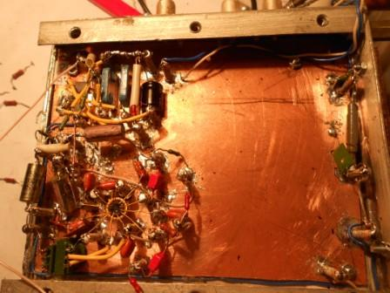
Балансный смеситель на 526ПС1. На выходе смесителя НЧ трансформатор, первичная обмотка с отводом от середины. Впрочем и вторичная тоже, но в данном случае это не используется.
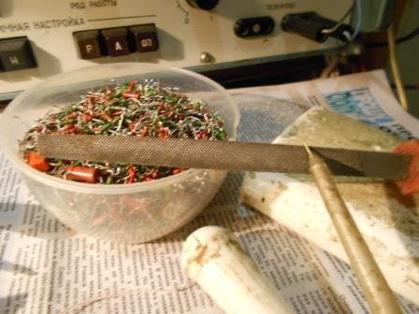
Если кто-то подумал, что это напильник, то в общем- то правильно, но сейчас это антенна передатчика. Попросту- к выходу генератора сигналов подключил напильник.
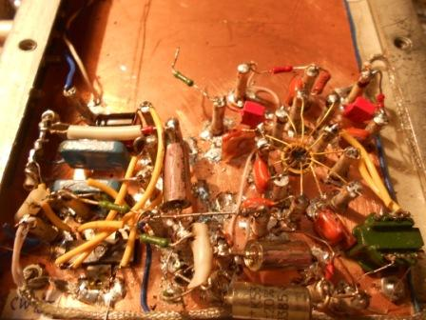
Зелёный резистор в центре фото- приёмная «антенна».
Имеем, фактически, приёмник прямого преобразования. Добавить входной контур и гетеродин и будет ППП.
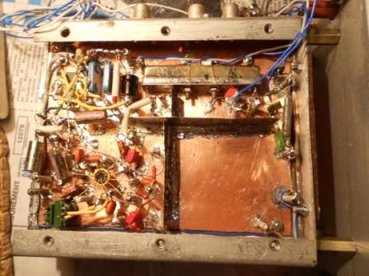
ЭМФ на частоту 500 кГц, полоса пропускания 1.5 кГц. 0.5, или 0.5 кГц для повседневной работы узковаты…
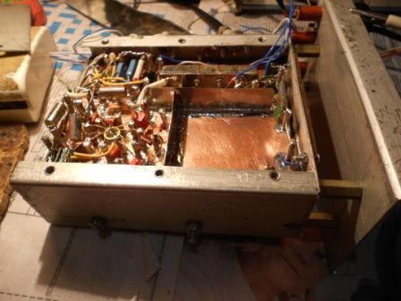

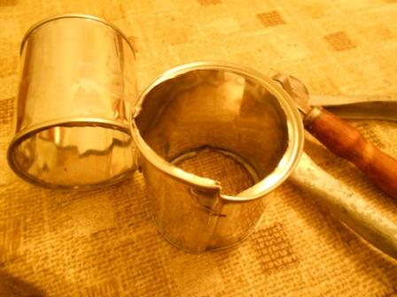
Жесть от банок из- под сгущённого молока- прекрасно подходит для всяких экранирующих перегородок!

До встречи в эфире!
73! UA1CEG Юрий Александров, д.Гарболово. Ленинградской области, Всеволожского района.

LO23, KP50FI.

